

_____________________________________

SIPS Subscription
La solution d'abonnement sécurisé de SIPS

Présentation Générale
_____________________________________

Version 1.3 b

Décembre 2003

Table des matières

Section I. Présentation de l'offre Atos Origin SIPS Subscription 4
A. A propos de SIPS Susbcription 4
B. Comment ça marche ? 4
C. A qui s'adresse ce service ? 5
D. La sécurité des paiements en ligne avec SIPS 5
E. Pré-requis 5
1. Le contrat VAD 5
2. Le développement 6
3. La base de données 6
F. Comment en profiter 7
G. Un service largement accessible 8
1. Les plateformes et les langages de programmation 8
2. Les moyens de paiement 8
3. Les devises 8
4. Les langues 8
H. Un outil personnalisable 9
I. Des fonctions avancées 9
1. La validation de transactions 9
2. Le paiement différé 9
Section II. L'abonnement et le paiement sur SIPS Subscription 11
A. La cinématique de l'abonnement : l'inscription 11
B. La prise d'abonnement et sa gestion 12
1. La prise d'abonnement vue par l'internaute 12
2. La gestion de l'abonnement par l'internaute 14
3. Le mot de passe 14
C. Les méthodes de paiement 15
1. A la prise d'abonnement 15
2. Par transfert de fichier 15
3. Le paiement à l'acte avec SIPS Payment 16
Section III. SIPS Office Client : la gestion de caisse 17
A. Les fonctions disponibles 17
B. Identification et suivi des transactions 17
Section IV. Le Back-Office : fonctionnement 18
A. La réponse automatique et la réponse manuelle 18
B. Les journaux des transactions et des opérations 18
C. La consultation 19
D. La remise en banque 20
Section V. Annexes 21
A. Lexique des termes utilisés 21
B. Les cartes bancaires et les cartes de crédit 22
C. Les devises 23
D. Les langues 24
E. Les systèmes d'exploitation supportés 24
F. Exemples de journaux des transactions et des opérations 25
1. Le journal des transactions (format texte) 25
2. Le journal des opérations 26
G. Références – en savoir plus 27
1. Documentation 27
2. Contacts 27

A qui s'adresse ce document ?

Cette présentation générale est un guide fonctionnel et pratique du service SIPS Subscription, la solution de paiement par abonnement sécurisé par Internet d'Atos Origin. Il est principalement destiné à un commerçant :
- qui recherche une solution de paiement par abonnement sécurisé par Internet adaptée à ses besoins
- qui vient de souscrire à l'offre SIPS Payment et souhaite proposer un module d'abonnement à ses clients

Présentation de l'offre Atos Origin SIPS Subscription

A propos de SIPS Susbcription

Atos Origin, fort de son savoir-faire en matière d'e-commerce et de sa forte implication dans le domaine bancaire commercialise depuis 1996 une solution de paiement sécurisé, sous le nom de SIPS, Secure Internet Processing Services, conforme aux réglementations interbancaires française et internationale. L'offre commerce à distance d'Atos Origin est certifiée ISO 9001/2000.

SIPS permet à l'internaute d'effectuer des achats en ligne en toute sécurité et au commerçant de disposer d'une solution aisée à mettre en œuvre sur son site. SIPS Subscription lui permet de proposer à ses clients de s'abonner à un service.
D'un point de vue fonctionnel :
- la solution s'apparente à un TPE (Terminal de Paiement Electronique) pour du commerce électronique, accompagné d'outils perfectionnés regroupés dans une caisse virtuelle, validant et enregistrant les transactions effectuées en ligne. SIPS répond également au besoin du commerçant d'interroger en ligne ses transactions, de contrôler leur envoi en banque voire de les rembourser.
- la solution permet à l'internaute de renseigner une fois pour toutes ses coordonnées bancaires en ligne et au commerçant de le débiter lorsqu'il le souhaite sans pour autant disposer de ces informations sensibles

SIPS permet à tout commerçant de vendre en toute sécurité ses produits et services dans le monde par Internet et d'y adjoindre une option d'abonnement.
Il garde le choix de son établissement bancaire ainsi que des moyens de paiement acceptés

Comment ça marche ?

Le commerçant proposant une solution d'abonnement dirige l'internaute acheteur, le futur abonné, sur les pages SIPS Subscription. Le futur abonné fournit ses coordonnées bancaires, envoyées par une connexion cryptée à Atos Origin. Ces informations sont systématiquement transmises et vérifiées par la banque du porteur : c'est la demande d'autorisation.
Si les coordonnées bancaires ne sont pas valides (inexactes, carte en opposition, plafond dépassé etc), l'internaute est informé de cet échec et ne pourra pas s'abonner.
Au contraire, en cas d'accord, l'abonné est enregistré dans la base de données d'Atos Origin. Soit le numéro d'abonné est généré par le commerçant, soit Atos Origin le génère et le lui transmet.
Le commerçant pouvant désormais faire la correspondance entre son client et un numéro d'abonné, il pourra débiter son client de plusieurs façons :
- par transfert de fichier vers Atos Origin. A chaque numéro d'abonné correspond une somme à débiter.
- en invitant l'abonné sur les pages de paiement SIPS Payment. C'est le paiement à l'acte : le client renseignera son numéro d'abonné et sera débité sur sa carte

Par ailleurs, le commerçant a le choix de débiter ou non son client à l'inscription :
- s'il choisit de ne pas débiter, Atos Origin réalisera une prise d'empreinte à partir de ses coordonnées cartes, c'est-à-dire une vérification de son numéro de carte sans débit.
- si le commerçant souhaite réaliser un paiement initial, la vérification de la carte par la demande d'autorisation donnera lieu à un débit du client.

Le commerçant est informé en temps réel des prises d'abonnement. Atos Origin lui fait également parvenir quotidiennement par courrier électronique un récapitulatif des inscriptions, modifications de coordonnées bancaires et transactions de paiement de son site.

A qui s'adresse ce service ?

SIPS est largement disponible, en France comme à l'étranger et fait l'objet de différentes solutions proposées par une multitude d'hébergeurs et d'établissements bancaires. Ce service d'abonnement s'adresse en particulier à :
- un commerçant, souhaitant vendre ses produits et services par l'Internet, en proposant un service d'abonnement à ses clients, sans se soucier des aspects sécuritaires des transactions et tout en conservant sa banque ;
- un hébergeur, l'intégrateur, le fournisseur d'accès, ou le gérant de galeries marchandes sur l'Internet, souhaitant proposer un service de paiement sécurisé personnalisé à sa clientèle. Il pourra leur proposer un service de paiement simple ou par abonnement ;

Aujourd'hui, des milliers de e-commerçants ont confiance en notre solution. Une multitude de banques et d'hébergeurs distribuent la solution SIPS via leur réseau.

La sécurité des paiements en ligne avec SIPS

Face au développement du commerce électronique et de ses failles sécuritaires, l'offre SIPS d'Atos Origin répond au besoin de sécurisation des paiements par l'Internet et met à la disposition de tout site marchand un terminal de paiement virtuel sécurisé et perfectionné.
Les clefs de la sécurité SIPS reposent sur quatre piliers essentiels : l'authentification du commerçant, la demande d'autorisation auprès de la banque du porteur de la carte ainsi que la confidentialité et l'intégrité des données, qui transitent chiffrées sur l'Internet (numéro de carte, date de validité etc). Le client dispose quant à lui d'un numéro d'abonné composé de 6 à 8 caractères alphanumériques transmises de manière sécurisée à l'internaute et au commerçant.

La sécurité du paiement entre le poste de l’acheteur et le service de paiement repose sur la mise en œuvre, en fonction des possibilités des applications du poste de l’acheteur, de formulaires SSL (session clé à 128 bits, conformément aux autorisations du Gouvernement français). Le numéro de carte est ainsi crypté, entre le navigateur et le serveur SIPS. Atos Origin est le seul destinataire des informations carte ; le commerçant n'est pas en mesure de les connaître.

La gestion d'un abonné est généralement problématique pour un commerçant, qui devrait être tenu de conserver les coordonnées bancaires de ses clients. SIPS Subscription l'autorise à gérer une base de données clients sans vision ni conservation des numéros de carte.

Pré-requis

L'utilisation de SIPS pour un commerce électronique ne nécessite pas de liaison particulière entre le serveur du commerçant et sa banque ou Atos Origin. L'internet reste le moyen privilégié de communication.

Le contrat VAD

Outre l'immatriculation au registre du commerce et des sociétés, l'utilisation du service SIPS nécessite l'obtention d'un contrat de Vente à Distance / Vente par Correspondance (VAD/VPC) auprès d'un établissement bancaire, au choix du commerçant.
Le commerçant est tenu d'informer Atos Origin de ses numéros de SIRET et de contrat VAD ainsi que des devises acceptées.
Pour pouvoir accepter plusieurs devises, le commerçant doit en faire la demande auprès de sa banque. La solution SIPS gère une multitude de devises, celles les plus couramment acceptées dans le monde, telles que précisées en Annexe C page 23.

Le développement

Le site Internet du commerçant doit également être hébergé sur un serveur acceptant l'utilisation de modules type CGI. Il n'est par contre pas nécessaire pour le commerçant de développer un site sécurisé (avec cryptage SSL), dans la mesure où le paiement sécurisé se déroule sur les serveurs d'Atos Origin. La connaissance d'un langage de programmation dynamique (Php, Perl, ASP, C, Servlet Java) est nécessaire pour pouvoir mettre en place le service. La lecture du guide d'installation de SIPS est une étape indispensable à son utilisation.
La solution n'est pas entièrement plug-and-play, toutefois les exemples fournis par Atos Origin sont une aide précieuse dans l'intégration de la solution sur un site web.

La base de données

SIPS Subscription permet à un commerçant d'effectuer du paiement récurrent sans avoir à gérer les numéros de carte de ses clients, grâce à un identifiant abonné.
Le commerçant reste responsable de sa propre base d'abonnés et envoie à Atos Origin des ordres de débits à la fréquence qu'il souhaite. Le commerçant doit donc soit maîtriser la récurrence des prélèvements carte de ses clients soit inviter l'internaute à faire du paiement à l'acte.

Comment en profiter

L'utilisation de SIPS est subordonnée à la signature d'un contrat entre Atos Origin d'une part et le commerçant, l'hébergeur ou la banque d'autre part. Au-delà du pré-requis, le démarrage d'un nouveau site commerçant sur SIPS se déroule en 5 étapes:

La phase contractuelle

La signature du contrat SIPS avec Atos Origin, soit avec une banque, un hébergeur ou directement avec le commerçant
Envoi du kit et inscription

(SIPS Payment + Subscription)
A réception du formulaire d'inscription, Atos Origin inscrit le commerçant et lui retourne un certificat de production ainsi qu'un kit d'abonnement (logiciel, exemples, documentation et certificat de test) pour un environnement technique spécifique (précisé dans le contrat par le client)

Tests techniques
délai indéterminé
Envoi postal
1-2 jours
La signature

Le développement - les premiers tests
- Le développeur du commerçant implémente la solution, à l'aide du certificat de test obtenu avec le kit.

- Le commerçant effectue des tests SIPS de démonstration, permettant de vérifier la bonne communication avec Atos Origin. Il utilise une base abonnés de tests commune à tous les commerçants en phase de tests
- Une fois le développement terminé et les tests concluants, le commerçant installe le certificat de production.
Tests bancaires
1-2 jours
- Correspondance
Les tests de pré-production
- Le commerçant effectue des tests en pré-production avec son certificat de production définitif ainsi que de vraies cartes. Ils portent sur les demandes d'autorisation et incluent une connexion avec sa banque sans remise.

- Si la création de son compte FTP est achevée, le commerçant peut éventuellement envoyer des fichiers de prélèvement par FTP
- Le client envoie à Atos Origin ses préférences graphiques pour la page de paiement
Lancement
1 jour
Le passage en production
- Finalement, le commerçant envoie le Procès Verbal de recette et de transfert FTP, 24 heures avant la date à laquelle il souhaite passer en production (du lundi au Jeudi sauf Vendredi, Samedi, Dimanche et jours fériés).
- Après avoir vérifié que le commerçant a bien effectué un test OK (une demande d'autorisation acceptée par la banque), Atos Origin effectue le passage en production
- Atos Origin envoie un courrier électronique au commerçant pour lui notifier ce démarrage. Le lendemain, le client reçoit son premier journal de fonds.
- Le premier envoi de fichier par FTP est traité manuellement par Atos Origin

Action du Commerçant ou de son développeur
Action Atos Origin
Communication

Un service largement accessible

SIPS est non seulement un service performant au niveau du paiement, il a également été conçu pour être largement accessible, autant de la part du commerçant qui souhaite l'installer que de la part de l'internaute qui l'utilise.

Le moyen de paiement, le montant, la devise, la langue utilisés pendant la transaction sont définis par le commerçant selon ses stratégies marketing et financières.

Les plateformes et les langages de programmation

Du côté du commerçant/hébergeur, le service est multi-plateformes. Le serveur du commerçant est équipé d’une interface (API, fournie par Atos Origin), élaborée soit à partir d’une librairie de fonctions écrites en C ou en Java soit à partir d'un plug-in exécutable. Ce logiciel est disponible sur des serveurs acceptant les modules CGI ainsi qu’avec une multitude de systèmes d’exploitation (cf. Annexe E page 24).

L'API SIPS Subscription avec laquelle le serveur du commerçant communique est disponible, en fonction des plateformes utilisées, pour les langages de programmation tels que le C, le Java ou encore par des langages scripts comme Perl, PHP, ASP.

Les moyens de paiement

L'internaute a la possibilité de payer le commerçant avec :

- Les cartes de paiement (CB, VISA ou MASTERCARD),
- Les cartes de crédit (American Express, Finaref, ...),

Par simple paramétrage de l'API, il est possible d'activer toutes ces cartes. Toutefois, le choix des moyens de paiement disponibles sur un site donné dépend des contrats de vente à distance signés par le commerçant avec les institutions financières en question.

 Pour une liste exhaustive des cartes acceptés, voir Annexe B page 22

Les devises

SIPS accepte un large ensemble de devises couramment utilisées dans le monde. Pour pouvoir en bénéficier, le commerçant est tenu de vérifier auprès de son établissement bancaire si son contrat VAD l'autorise à les utiliser.

 Voir en Annexe C page 23 la liste des devises acceptées.

Les langues

Le monde est largement représenté dans la solution SIPS et de nombreux commerçants trouveront la traduction appropriée pour afficher leur page d'abonnement. Le code langage, choisi par le commerçant, est un paramètre de la transaction transmis à SIPS qui affiche les pages d'abonnement dans la langue à laquelle il fait référence.

 Pour une liste exhaustive des traductions possibles des pages d'abonnement SIPS, voir Annexe D page 24.

Un outil personnalisable

La solution SIPS autorise le commerçant, l'hébergeur et la banque clients à personnaliser l'aspect général des pages d'abonnement affichées sur le navigateur de l'internaute.
Il est ainsi possible d'utiliser sa propre charte graphique et ses logos, de modifier certains messages à destination de l'internaute, de ne pas afficher le ticket de caisse, ou encore d'envoyer des données au serveur SIPS qui seront retournées au commerçant sans modification.
Pour ce faire, le client fait parvenir ses logos et/ou feuilles de style au moment du passage en pré-production, au format défini par Atos Origin (cf. Guide du programmeur ainsi que Guide de personnalisation des pages).

La personnalisation graphique des pages d'abonnement SIPS permet au commerçant d'homogénéiser la prise d'abonnement avec le reste du site et de conserver la confiance du client.

Des fonctions avancées

Le commerçant a la possibilité de proposer à son client plusieurs modes de paiement, qui lui permettent également de rapprocher au mieux le débit de l'internaute de la livraison d'un produit ou d'un service

 Ces fonctions avancées sont disponibles pour le paiement à l'acte (SIPS Payment) ainsi que pour un débit à l'inscription. Elles ne sont évidemment pas disponibles dans le paiement par transfert de fichiers.

La validation de transactions

SIPS laisse au commerçant la possibilité de choisir le moment d'envoi en banque d'un paiement à l'acte (la remise). Lorsque le commerçant choisit d'être ainsi en mode Validation, les transactions ne partent pas en banque automatiquement (comme dans le mode Annulation), mais attendent une validation de sa part.

Le paiement différé

Le commerçant peut différer l'envoi en banque d'une transaction de paiement à l'acte en fonction de ses besoins, sachant que le paiement en différé n'est pas disponible pour toutes les cartes bancaires ou de crédit. D'une manière générale, les règles diffèrent autour du niveau pivot de 6 jours.

Le paiement différé inférieur ou égal à 6 jours

Dans cette situation, Atos Origin effectue une demande d'autorisation du montant réel de la transaction au moment où elle est réalisée.
Le commerçant a la possibilité de valider ou annuler partiellement ou totalement ce paiement dans les n jours qui suivent la transaction (sachant que n ≤ 6) en fonction du mode choisi.
En mode validation, si le commerçant ne valide pas la transaction pendant ce délai, elle expirera et ne sera pas envoyée en banque. A l'inverse, en mode normal (mode annulation), si la transaction n'est pas annulée pendant cette période de paiement différé, elle sera automatiquement envoyée en banque au bout de cette échéance.

Le paiement différé supérieur à 6 jours

Si le paiement différé est supérieur à six jours, Atos Origin effectue une demande d'autorisation pour la carte de l'internaute d'un montant de deux Euro seulement (soit 200 fois la plus petite unité de la devise utilisée) – elle représente une prise d'empreinte, l'internaute n'étant pas débité de cette somme. Cette prise d'empreinte permet de vérifier la validité de la carte au moment du paiement, sans faire subir à l'internaute deux demandes d'autorisation du montant réel, ce qui risquerait de lui faire dépasser son plafond de paiement carte autorisé.
A échéance, ou lorsque la validation (déclenchée par le commerçant) aura lieu, Atos Origin effectuera la demande d'autorisation avec le montant réel ou final de la transaction. Ce montant sera envoyé pour remise le jour même.

 Le paiement différé maximal effectué avec une carte FINAREF est de 90 jours en mode validation.

Des fonctions SIPS avancées permettent de reporter le délai de remise en banque d'une transaction donnée ou d'en modifier le montant.

L'abonnement et le paiement sur SIPS Subscription

La cinématique de l'abonnement : l'inscription

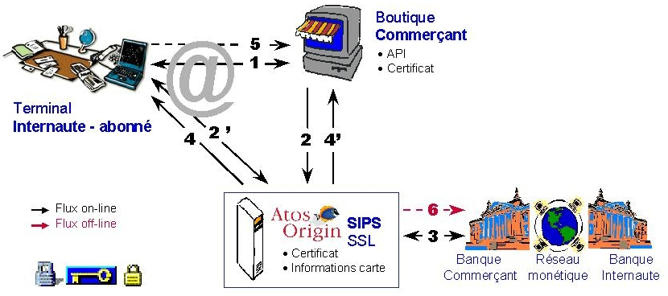
Le processus de prise d'abonnement avec SIPS Subscription se déroule comme suit:

La prise d'abonnement sur SIPS

- L’internaute navigue sur le serveur commerçant.

- et 2'. L'internaute souhaitant s'abonner, le serveur commerçant utilise l'API SIPS Subscription pour faire appel à SIPS, qui affiche le formulaire d'abonnement ainsi que les moyens de paiement acceptés accompagnés du formulaire pour obtenir les coordonnées bancaires du futur abonné.

- Le serveur SIPS effectue une demande d'autorisation auprès de l'institution financière impliquée dans le paiement sélectionné. Elle porte soit sur le montant d'un paiement initial généré à la prise d'abonnement soit, à défaut, sur un montant minimal pour vérifier la validité de la carte.

- et 4'. Après réception de la réponse d’autorisation, SIPS envoie la réponse de la demande d'autorisation au serveur commerçant (par la réponse automatique) et affiche une confirmation d'abonnement sous forme de ticket de caisse sur l'écran de l’internaute. Le client obtient son numéro d'abonné.

- A partir de ce ticket, l’internaute peut cliquer sur un bouton de retour au serveur commerçant, qui reçoit ainsi toutes les informations concernant l'abonnement (message identique à 4').

- Atos Origin envoie éventuellement la transaction pour remise en banque (crédit commerçant et débit internaute), si le paiement à l'abonnement a été demandé par le commerçant.

 La réponse d'autorisation est systématiquement envoyée au commerçant, qui peut ainsi suivre chaque transaction effectuée sur sa boutique (cf. A page 18)

L'inscription sur SIPS met en jeu l'internaute, le commerçant, ainsi que leurs banques respectives au travers du réseau monétique. Atos Origin est l' intermédiaire qui assure la bonne communication entre tous ces acteurs.

La prise d'abonnement et sa gestion

La prise d'abonnement vue par l'internaute

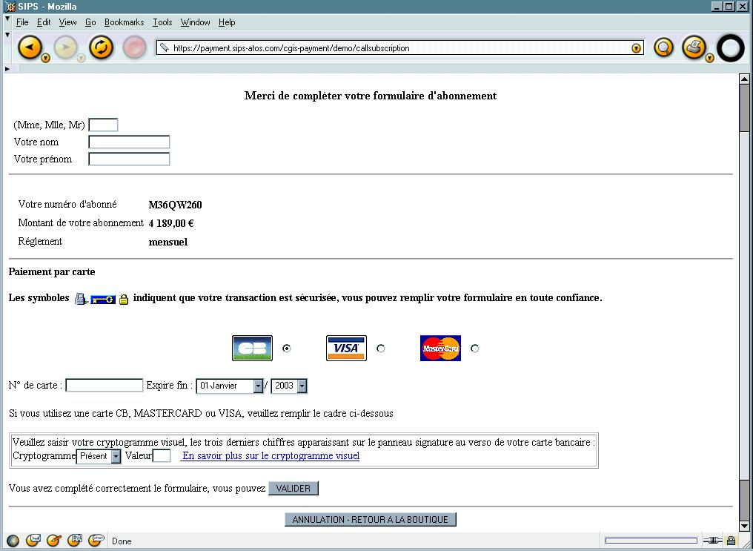
La prise d'abonnement se doit d'être simple et exempte de toute confusion. Lorsque l'abonné souhaite s'abonner, soit le commerçant génère un numéro d'abonné, soit il laisse SIPS le faire. SIPS affiche alors une page demandant au futur abonné de renseigner ses coordonnées bancaires ainsi que, éventuellement et au choix du commerçant, des informations complémentaires telles que ses nom, prénom, adresse, etc. Il est rappelé à l'internaute (au choix du commerçant) le montant du paiement, le mode de règlement ainsi que son numéro d'abonné.

La saisie des coordonnées du client

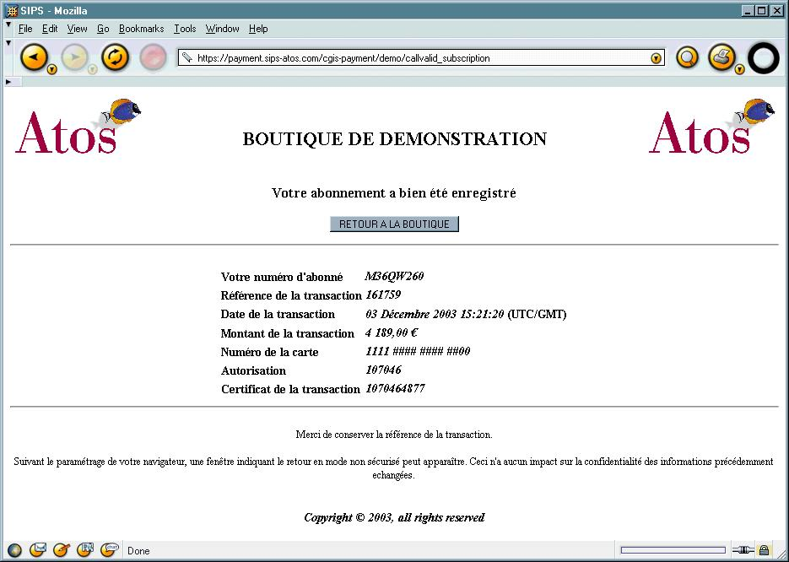
L'internaute validant la prise d'abonnement, Atos Origin effectue une demande d'autorisation auprès des établissements financiers compétents et retourne une réponse à l'internaute l'informant de l'issue de cet abonnement. L'internaute dispose d'un ticket de caisse, similaire à ce qu'un commerce traditionnel remet à son client. Il lui est rappelé son numéro d'abonné et, si la prise d'abonnement devait donner lieu à un paiement initial, le montant de cette première transaction.

Le ticket de caisse : l'abonnement a bien été enregistré

A l'inverse, lorsque la banque du client a retourné un refus sur la demande d'autorisation l'internaute est informé de l'échec dans la prise en compte de son abonnement.
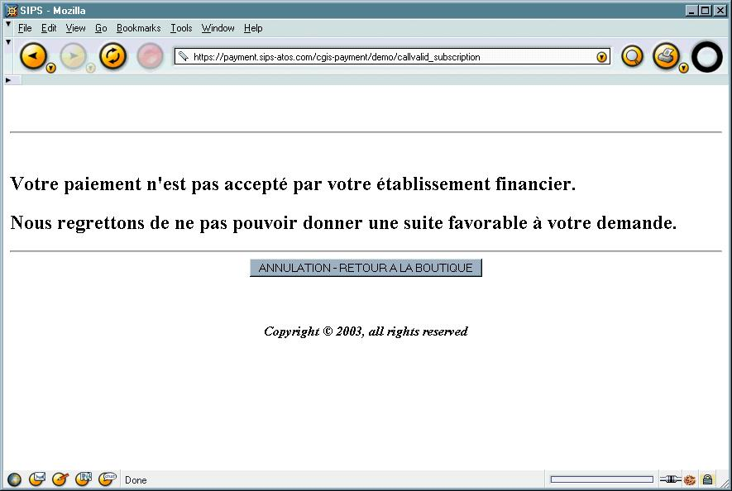

La demande d'autorisation a été refusée, l'abonnement n'a pas été pris en compte

Lorsque la page de réponse apparaît sur l'écran de l'internaute, le commerçant est simultanément informé du résultat de la prise d'abonnement par la réponse automatique. Le "retour à la boutique" peut être exploité par le commerçant, puisqu'il contient les mêmes informations. Le commerçant peut ainsi remercier l'internaute pour ses achats et l'informer en fonction.

Enfin, si SIPS rencontre des problèmes de connexion avec l'établissement bancaire de l'internaute, ce dernier en est informé et est invité à revenir sur les pages d'abonnement ultérieurement.
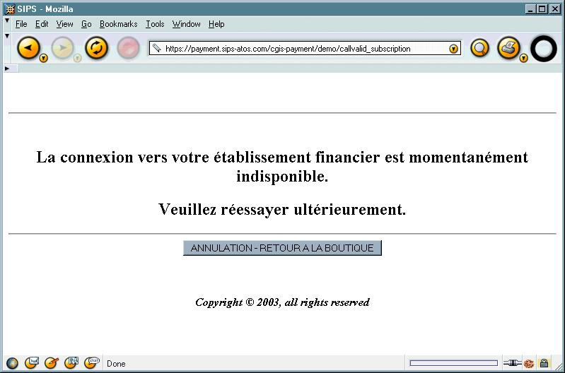
Echec de la connexion avec l'établissement bancaire de l'internaute

La gestion de l'abonnement par l'internaute

L'interface SIPS Subscription permet à un abonné de consulter ou modifier les informations le concernant. Il peut ainsi :
- consulter les informations relatives à son abonnement (nom, adresse, etc)
- modifier son numéro de carte
- modifier les informations relatives à son abonnement
- annuler son abonnement
- modifier son mot de passe

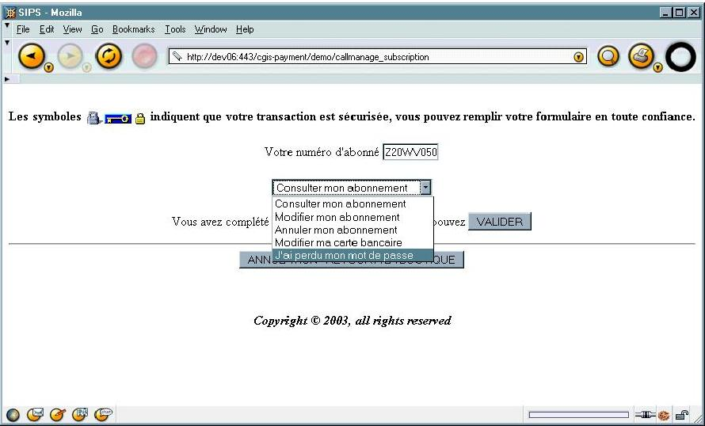
La page de modification d'un abonnement

Le commerçant n'est pas tenu d'afficher cette page de modification d'abonnement, il peut proposer ces choix sur son propre site en personnalisant comme il le souhaite. L'internaute sera redirigé vers la catégorie adéquate sur les pages SIPS lorsqu'il aura fait son choix.

Chaque modification réalisée sera notifiée au commerçant, d'une part dans la réponse automatique en temps réel et d'autre part dans le journal des transactions.

Le mot de passe

Le commerçant est tenu de choisir à l'inscription et une fois pour toutes s'il souhaite qu'à chaque numéro d'abonné corresponde un mot de passe renseigné par l'internaute.
Les commerçants choisissent généralement de ne pas ajouter un mot de passe au numéro d'abonné dans la mesure où il existe souvent une identification préalable de l'abonné sur le site du commerçant. Ce qui évite à l'abonné de gérer plusieurs mots de passe pour un même site.

Le fichier des cartes échues

Le commerçant peut recevoir, s'il le souhaite, un fichier mensuel contenant la liste des abonnés pour lesquels la date de validité de la carte arrive à expiration le mois suivant.

 Cette option n'est disponible que pour les commerçants ayant opté pour le transfert de fichiers par RTC ou RNIS

Les méthodes de paiement

Le commerçant a trois moyens pour débiter un internaute : à la prise d'abonnement, par transfert de fichier ou par paiement à l'acte.

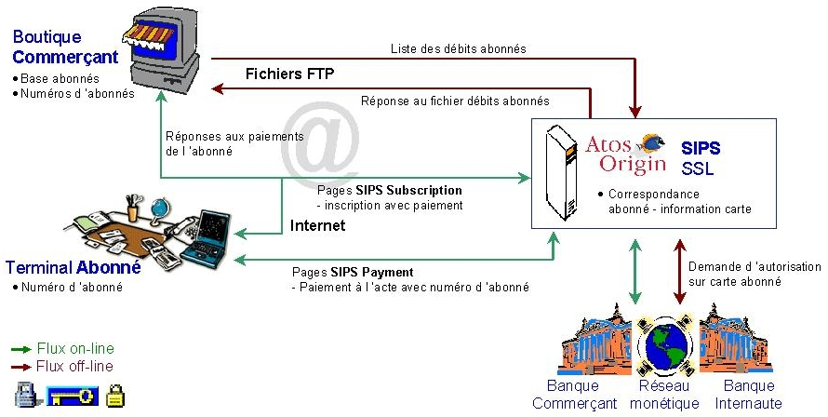
Les méthodes de paiement disponibles

A la prise d'abonnement

Le commerçant peut exiger un paiement initial, dont il précisera le montant, lorsque l'internaute procèdera à son inscription sur les pages SIPS Subscription.
Lorsque le commerçant ne souhaite pas débiter son client à l'inscription, Atos Origin se contentera d'effectuer une demande d'autorisation avec un montant minimal et sans débit du client. Ce qui aura pour effet de valider la carte de l'internaute auprès des institutions bancaires correspondantes.

Par transfert de fichier

L'envoi de fichiers de débits clients par FTP constitue l'essence même du paiement par abonnement de SIPS. A l'inscription du commerçant, Atos Origin crée un compte FTP sur lequel le commerçant pourra déposer ses fichiers de requêtes de paiement et récupérer les fichiers réponses. Ce compte FTP est propre au commerçant, qui dispose d'un couple identifiant / mot de passe pour y accéder.
Le fichier requête de paiement comporte les numéros d'abonnés, la devise ainsi que le montant à débiter.

Le commerçant peut alors envoyer un ou plusieurs fichiers par jour. Atos Origin traite quotidiennement le ou les fichiers du commerçant à heure fixe et met à sa disposition un fichier réponse par fichier de requête, l'informant :
- du bon ou mauvais traitement du fichier envoyé
- du résultat de la demande d'autorisation bancaire pour chaque transaction

Dans tous les cas, le commerçant obtient un fichier réponse pour le traitement de chaque fichier envoyé.

 Le compte FTP est propre au commerçant. Le mode de transfert peut être Internet, RTC ou RNIS.
☑ Le commerçant peut envoyer plusieurs fichiers par jour à Atos Origin pour traitement. Le traitement a lieu quotidiennement à heure fixe.
☒ Le transfert de fichiers n'est disponible qu'à partir du moment où le commerçant est en phase de pré-production. Il n'est pas disponible pendant la phase de tests initiale.
☒ Le commerçant ne peut générer de capture différée dans ses fichiers requête de paiement.

Le paiement à l'acte avec SIPS Payment

S'il dispose également de l'API SIPS Payment, le commerçant peut également diriger l'internaute client sur les pages de paiement classiques de SIPS, sur lesquelles le client renseignera son numéro d'abonné.
L'intérêt est de permettre à un internaute de réaliser des paiements ponctuels, à l'acte, tout en lui évitant de renseigner de nouveau son numéro de carte.

Le client ne renseigne qu'une fois son numéro de carte sur SIPS et peut ensuite soit faire du paiement à l'acte soit confier au commerçant la gestion de son abonnement à un service.

SIPS Office Client : la gestion de caisse

SIPS Office Client est un service complémentaire à notre offre SIPS Subscription. Cet outil permet aux commerçants de gérer leur trésorerie par l'utilisation d'une interface Internet sécurisée.
Ce service est accessible à partir du moment où le commerçant est passé en production. Les transactions créées pendant la période de tests et la phase de pré-production ne sont pas accessibles via SIPS Office Client.

Les fonctions disponibles

Plusieurs fonctions sont disponibles pour intervenir sur les transactions afin d’optimiser la gestion de caisse des commerçants et d'améliorer le service rendu aux internautes (par exemple en raison du décalage entre la livraison et l’encaissement des transactions).

SIPS Office permet :
- la consultation en ligne des transactions
- la validation totale ou partielle des transactions pour qu’elles soient remisées
- l’annulation totale ou partielle des transactions avant qu’elles ne soient remisées
- le remboursement total ou partiel des transactions lorsqu'elles ont déjà été remisées
- la création ou la duplication de transactions
- Le forçage de transactions

Toutes ces fonctions sont détaillées dans la présentation générale SIPS Payment.

L'accès à cette interface Internet sécurisée se fait via un identifiant utilisateur et un mot de passe. Après identification, l'utilisateur accède aux fonctions listées ci-dessus par les boutons correspondants (cf. Documentation Office Client)

Le commerçant utilisant SIPS Susbcription pourra utiliser ces opérations en fonction de la méthode de paiement employée pour une transaction donnée :

Méthode de paiement | Fonctions Office disponibles
Paiement à l'acte (par SIPS Payment) | Toutes
Paiement à l'inscription | Consultation, Validation, Annulation, Remboursement
Paiement par fichier | Consultation, Remboursement

Identification et suivi des transactions

Le commerçant utilisant la solution SIPS peut aisément suivre la trace de chaque transaction à partir de deux données principales: le Transaction ID (TID) ainsi que la date de la transaction. Ces données permettent de suivre le parcours d'une transaction, tant à partir de l'outil de recherche de l'interface Office que sur les journaux des transactions et des opérations (cf. page 18 pour plus d'informations à ce sujet) ou encore sur un relevé bancaire. Le TID est composé de six chiffres et doit être unique sur une journée.
Le commerçant peut également utiliser d'autres données identifiant les transactions, en sus du numéro d'abonné : un numéro de commande, une description, une référence de panier, etc. Ce genre de données peut être véhiculé d'un bout à l'autre du processus de paiement et se retrouver dans le journal des transactions.

Le Back-Office : fonctionnement

Le commerçant dispose de trois outils distincts lui permettant de suivre et de garder une trace des transactions effectuées sur sa boutique : la réponse automatique, les journaux de fonds ainsi que l'outil de consultation des transactions.

La réponse automatique et la réponse manuelle

Le résultat de la demande d'autorisation d'une transaction / inscription / modification d'inscription réalisée en ligne par l'internaute est immédiatement envoyé par SIPS à une adresse choisie par le commerçant, qui peut ainsi constituer un historique des transactions en temps réel : c'est l'objet de la réponse automatique. Cette adresse doit faire référence à une page dynamique qui récupère les champs véhiculés pour intégration dans une base de données, par exemple.

Le commerçant peut également recevoir la réponse manuelle lorsque et si l'internaute clique sur le bouton "Retour à la boutique" des pages SIPS. Il sera redirigé sur une page du commerçant qui reçoit de nouveau le résultat de la demande d'inscription ou de modification d'inscription et peut afficher un message personnel en fonction de ce résultat.

L'envoi de fichiers ne génère bien entendu pas de réponse automatique ou manuelle. Toutefois, il génère un fichier réponse avec, abonné par abonné, la réponse à la demande d'autorisation des transactions de débit envoyées par le commerçant.

Les journaux des transactions et des opérations

L’offre de paiement SIPS comprend l’envoi de deux journaux distincts: l'un des transactions de paiement effectuées par les clients Internautes, l'autre des opérations (validation, remboursement, etc) effectuées par le commerçant à l'aide de l'interface Office.

Ces deux journaux permettent au commerçant d'effectuer un suivi complet de l'activité de sa boutique en ligne, tant du point de vue des ventes que pour la vérification de ses relevés bancaires.

Pour la majorité des commerçants, ces journaux sont envoyés une fois par jour, le matin, entre 3h00 et 6h00, et contiennent la liste des transactions/opérations et inscriptions d'abonnés effectuées depuis l'envoi des journaux de la veille. Le journal est envoyé même si aucune transaction/opération n'est intervenue la veille.
Ces informations sont généralement envoyées par e-mail, soit dans le corps du texte, soit en fichier attaché (le client peut en choisir le nom). Par défaut les journaux arrivent en attachement, et les fichiers ont pour identité transactions.xls ou operations.xls. Il est également possible de les mettre à disposition sur un compte FTP.

Les journaux peuvent revêtir deux formats distincts: l'un au format Texte, en une seule colonne, l'autre au format dit Table, formé d'autant de colonnes qu'il y a de champs, séparés par un même caractère et aisément exploitable par un tableur.

 Le commerçant peut également recevoir dans son journal des opérations la liste des opérations de remise en banque réalisées par le service SIPS. Il doit pour cela en faire la demande et recevoir le journal des opérations en version Table v3 ou supérieure.
 Cf. Annexe F page 25, un exemple de ces journaux

La consultation

Afin d'améliorer le suivi des transactions, le commerçant dispose également d'un outil de consultation des paiements effectués soit sur sa boutique en ligne soit générés par transfert de fichiers. Il peut ainsi :
- consulter une transaction, à partir du Transaction_ID ou du numéro de carte
- consulter une liste de transactions, à partir d'un ensemble de critères.

La consultation d'une liste de transactions l'autorise à renseigner un grand nombre de critères de recherche, tels que la date, l'identifiant, l'état de la transaction, le type de carte, la devise. La page de résultat lui permet de consulter l'ensemble des informations rattachées à une transaction précise :
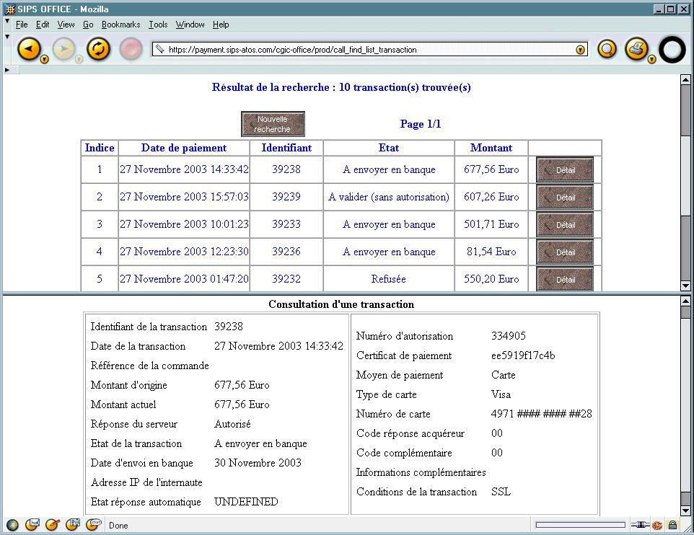

La page de résultats de la recherche de transactions

Le commerçant peut ainsi rechercher :
- une transaction à partir de son identifiant
- une transaction à partir du numéro de carte
- une liste de transactions

Le back-office étant d'une grande richesse, il offre au commerçant tous les outils de gestion de caisse nécessaires pour suivre et agir au mieux sur ses transactions.

La remise en banque

La remise en banque, qui consiste à créditer le compte du commerçant et à débiter celui du client Internaute (ou l'inverse dans le cas d'un remboursement), a lieu chaque nuit entre 22 heures et quatre heures, en fonction des banques. Ensuite, libre à chaque établissement bancaire d'appliquer une date de valeur aux crédits commerçant.

Annexes

Lexique des termes utilisés

Acheteur : L’acheteur est un utilisateur d’Internet qui se connecte sur le site Web du Commerçant et effectue le paiement d’un bien ou d’un service donné.
API (angl. Application Program Interface) : Ensemble de programmes permettant à son utilisateur d’accéder à SIPS.
Capture : Voir remise.
Certificat de Production : Certificat composé d’une clé de sécurité permettant d’assurer la confidentialité et l’intégrité du paiement sur Internet.
CGI (angl. Common Gateway Interface) : Interface qui permet à une page web d'exécuter des programmes sur un serveur Internet.
Commerçant : Personne physique ou morale tenant une boutique sur Internet. Le commerçant SIPS est inscrit auprès d'Atos Origin et bénéficie du service de paiement sécurisé par Internet.
CVV2, CVC2 ou CBN2 (Cryptogramme visuel) : Clef sur trois chiffres numériques située sur le panneau signature au dos des cartes VISA, MASTERCARD et CB nationales. Il ajoute un niveau de sécurité supplémentaire dans la vente à distance.
Demande d'autorisation : vérification auprès des institutions financières de la validité de la carte du porteur. Outre la vérification du numéro de carte, cette demande consiste à vérifier que la carte est bien un moyen de paiement valide et qu'elle ne fait pas l'objet d'une mise en opposition.
Hébergeur : Société de services hébergeant un ou plusieurs sites Internet sur ses propres serveurs, connectés à l'Internet. Un hébergeur propose parfois des services de création/gestion de site Internet.
HTML (angl. Hyper Text Markup Language) : Langage de présentation sur Internet.
Internaute : Client du Commerçant sur Internet.
Journal des opérations : journal généralement envoyé par e-mail quotidiennement au commerçant et contenant toutes les opérations effectuées par celui-ci à partir de l'interface Office Client (opérations de remboursement, validation, annulation etc.) depuis l'envoi du journal de la veille.
Journal des transactions (ou journal de fonds) : journal envoyé quotidiennement au commerçant, généralement par e-mail, contenant l'ensemble des transactions effectuées sur un site donné depuis l'envoi du journal de la veille.
Merchant_ID: Identifiant commerçant unique utilisé par Atos Origin, formé à partir du numéro de SIRET préfixé d'un zéro.
Navigateur : Application sur un terminal client traitant les protocoles de niveau présentation sur Internet.
Paiement Sécurisé : Les transactions effectuées sur le réseau Internet sont protégées contre les interceptions non autorisées et également contre les modifications et altérations non autorisées du contenu original des messages.
Remise : Opération d'envoi en banque de transactions, signifiant le crédit/débit du compte du commerçant et le débit/crédit du compte de l'internaute. Abusivement appelé e-Télécollecte.
RNIS (Réseau numérique à intégration de service) : Le RNIS français s'appelle Numéris. Ce réseau offre une vitesse de base de 64 kBauds, est entièrement numérique et passe par les lignes téléphoniques traditionnelles.
RTC (Réseau Téléphonique Commuté). Liaison téléphonique de point à point via un modem.
Transaction ID : Identifiant caractéristique de chaque transaction. Le commerçant peut suivre le parcours de chaque transaction à partir du TID ainsi que de la date de ladite transaction.
SSL (angl. Secure Socket Layer) : Protocole de sécurisation d’échanges sur Internet.
URL (angl. Uniform Resource Locator) : Identifiant logique des ressources Internet
RCB (Réseau des Cartes Bancaires) : Réseau du GCB –Groupement des Cartes Bancaires- assurant la transmission de la demande d’autorisation vers le serveur de la banque de l’acheteur.
SIPS (angl. Secure Internet Processing Services) : Service de paiement sécurisé par Internet proposé par Atos Origin.

Les cartes bancaires et les cartes de crédit

Ces cartes de paiement utilisables sur SIPS Subscription acceptent toutes les fonctions proposées par SIPS.

Carte | Réseau d’appartenance | Fonctions autorisées
Carte | Réseau d’appartenance | C | A | V | R | F | D
CB | CB National |  |  |  |  |  | 
VISA | CB International |  |  |  |  |  | 
MASTERCARD | CB International |  |  |  |  |  | 
AMEX (American Express) | AMEX |  |  |  |  |  | 
FINAREF | FINAREF |  |  |  |  |  | 
FNAC | FINAREF |  |  |  |  |  | 
CYRILLUS | FINAREF |  |  |  |  |  | 
PRINTEMPS | FINAREF |  |  |  |  |  | 
KANGOUROU | FINAREF |  |  |  |  |  | 
SURCOUF | FINAREF |  |  |  |  |  | 
POCKETCARD (utilisé en Belgique) | FINAREF |  |  |  |  |  | 
CONFORAMA | FINAREF |  |  |  |  |  | 

Légende:

 Fonction active
 Fonction indisponible

C: Consultation
A: Annulation
V: Validation
R: Remboursement
F: Forçage
D: Duplication

Les fonctions disponibles dépendent également de la méthode de paiement employée (cf. Les fonctions disponibles page 17 pour plus d'informations).

Les devises

SIPS permet aux internautes de payer dans les devises suivantes, pourvu que le contrat VAD du commerçant les accepte :

Code Devise | Nom Devise
978 | Euro
840 | Dollar Américain
756 | Franc Suisse
826 | Livre Sterling
124 | Dollar Canadien
392 | Yen Japonais
484 | Peso Mexicain
792 | Livre Turque
036 | Dollar Australien
554 | Dollar Néo-Zélandais
578 | Couronne Norvégienne
986 | Real Brésilien
032 | Peso Argentin
116 | Riel Cambodgien
901 | Dollar de Taïwan
752 | Couronne Suédoise
208 | Couronne Danoise
410 | Won Coréen
702 | Dollar de Singapour

 Cf. Le dictionnaire des données pour plus d'informations sur l'utilisation des devises

Les langues

SIPS permet l'affichage des pages de paiement dans langues suivantes:

Langue | Code api
Français | fr
Allemand | ge
Anglais | en
Danois | da
Espagnol | sp
Finnois | fi
Italien | it
Néerlandais | du
Norvégien | no
Portugais | po
Suédois | sw

Les systèmes d'exploitation supportés

• Solaris
• Linux
• Windows 2000

… ainsi que tout OS pouvant supporter une JVM (Java Virtual Machine)

Exemples de journaux des transactions et des opérations

Le journal des transactions (format texte)

Au format texte :

****************************************************
LISTE DES TRANSACTIONS TRAITEES
DATE : 01/07/02_04:41:42
BOUTIQUE : maboutique
****************************************************

----------------------------------------------

TRANSACTION_ID:103109
MERCHANT_ID:0970334455111198
PAYMENT_MEANS:CARD
ORIGIN_AMOUNT:800
CURRENT_AMOUNT:800
CURRENCY:978
PAYMENT_DATE:20020630
PAYMENT_TIME:103109
CARD_VALIDITY:200312
CARD_TYPE:VISA
HASH_CARD_NUMBER:4970.98
RESPONSE_CODE:00
CVV_RESPONSE_CODE:4D
CERTIFICATE:1005125469
AUTHORISATION:1005
CAPTURE_DATE:20011107
TRANSACTION_STATUS:CAPTURED
RETURN_CONTEXT:
AUTORESPONSE_STATUS:UNDEFINED
ORDER_ID:
CUSTOMER_ID:mbxx1198
----------------------------------------------

****************************************************
NOMBRE DE TRANSACTIONS TRAITEES : 1
NOMBRE DE TRANSACTIONS AUTORISEES : 1
NOMBRE DE TRANSACTIONS REFERRAL : 0
NOMBRE DE TRANSACTIONS REFUSEES : 0
NOMBRE DE TRANSACTIONS SANS REPONSE : 0
****************************************************

Au format table :

TITRE;shopdemo;01/11/07_04:41:42;TABLE_V4
ENTETE;TRANSACTION_ID;MERCHANT_ID;PAYMENT_MEANS;ORIGIN_AMOUNT;AMOUNT;CURRENCY_CODE;PAYMENT_DATE;PAYMENT_TIME;CARD_VALIDITY;CARD_TYPE;CARD_NUMBER;RESPONSE_CODE;CVV_RESPONSE_CODE;COMPLEMENTARY_CODE;CERTIFICATE;AUTHORIZATION_ID;CAPTURE_DATE;TRANSACTION_STATUS;RETURN_CONTEXT;AUTORESPONSE_STATUS;ORDER_ID;CUSTOMER_ID;CUSTOMER_IP_ADDRESS;
TRANSACTION;104810;011223344551111;CARD;12800;12800;978;20011107;104811;200112;CB;4980.00;00;;;1005126491;1005;20011107;CAPTURED;; SENT;;;201.53.148.32; TRANSACTION;104843;011223344551111;CARD;12800;12800;978;20011107;104844;200112;VISA;4970.00;00;4D;;1005126524;1005;20011107;CAPTURED;; SENT;;;199.26.24.37;

Le journal des opérations

Au format texte :

****************************************************
LISTE DES OPERATIONS EFFECTUEES
DATE : 01/05/30_18:44:55
BOUTIQUE : shopdemo
****************************************************

----------------------------------------------

MERCHANT_ID:011223344550000
OPERATION_NAME:CREDIT
OPERATION_AMOUNT:500
OPERATION_DATE:20010426
OPERATION_TIME:104951
OPERATION_ORIGIN:toto
OPERATION_SEQUENCE:1
TRANSACTION_ID:091544
PAYMENT_DATE:20010426
----------------------------------------------

****************************************************
NOMBRE D'OPERATIONS EFFECTUEES : 1
NOMBRE D'ANNULATIONS : 0
NOMBRE DE VALIDATIONS : 1
NOMBRE DE REMBOURSEMENTS : 1
NOMBRE DE FORCAGES : 0
AUTRES OPERATIONS : 0
****************************************************

Au format table :

ENTETE;MERCHANT_ID;PAYMENT_DATE;TRANSACTION_ID;OPERATION_SEQUENCE;OPERATION_NAME;OPERATION_AMOUNT;OPERATION_CURRENCY;OPERATION_DATE;OPERATION_TIME;OPERATION_ORIGIN;RESPONSE_CODE;NEW_STATUS
OPERATION;011223344550000;20010426;091544;1;CREDIT;500;978;20010426;104951;toto;00;TO_CREDIT;
OPERATION;011223344550000;20010426;091859;1;VALIDATE;600;978;20010426;092447;toto;02;REFERRAL;
OPERATION;011223344550000;20010223;151538;1;AUTHOR;185605;978;20010424;175442;SO_BATCH;;TO_CAPTURE;
FIN;

 Le format Table est facilement exploitable par des tableurs type Microsoft Excel, affichant une ligne par transaction ou opération réalisée, et permettant ainsi un travail de suivi et de statistique efficace pour le commerçant.

 Pour de plus amples informations à propos des journaux de fonds, voir la documentation en Annexe 1 page 27.

Références – en savoir plus

Documentation

Pour plus d'informations techniques sur la solutions SIPS Subscription, il existe cinq autres documents de référence :
- Guide du programmeur
- Guide d'installation
- Dictionnaire des données
- Guide de transfert FTP
- Guide de personnalisation des pages

Par ailleurs, il existe des documents plus spécifiques :
- Présentation générale SIPS Payment
- Description des journaux de fonds des transactions et des opérations
- Spécifications détaillées Cxx2

Contacts

Pour obtenir toute information complémentaire à propos de SIPS, vous pouvez contacter notre cellule d'aide technique :
- par téléphone au 02 54 44 70 33
- par fax au 02 54 44 70 96
- par e-mail à l'adresse sips@atosorigin.com

Pour toute demande de renseignement, veuillez fournir le numéro de votre Marchand, la phase d'installation (démo, pré-production ou production) ainsi que la solution d'abonnement de votre boutique. Ces informations nous permettront de vous identifier rapidement et de vous répondre dans les meilleurs délais.

